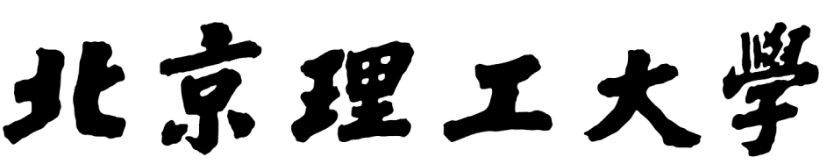

**本科生毕业设计(论文)**

# 指导手册

**基于智能手机摄像头的用户身份认证系统**

**User Identity Authentication System Based on Smartphone Camera**

|  |  |
| --- | --- |
| 学院： | 计算机学院 |
| 专业： | 计算机科学与技术 |
| 班级： | 07111906 |
| 学生姓名： | 钮海洋 |
| 学号： | 1120192605 |
| 指导教师： | 李凡 |

**2023年 北京理工大学教务部制**

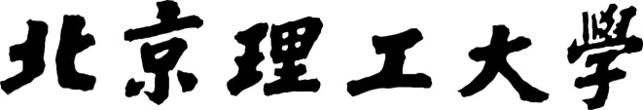

# 本科生毕业设计（论文）任务书

|  |  |  |  |
| --- | --- | --- | --- |
| 学生姓名 | 钮海洋 | 学号 | 1120192605 |
| 学院 | 计算机学院 | 班级 | 07111906 |
| 专业 | 计算机科学与技术 | 题目类型 | 毕业设计 |
| 指导教师 | 李凡 | 指导教师所在学院 | 计算机学院 |
| 题目来源 | 结合实验室建设 | 题目性质 | 工程设计 |
| 题目 | 基于智能手机摄像头的用户身份认证系统 | | |
| **一、题目内容**  用户身份认证是保障移动设备(如智能手机、平板电脑)安全的关键环节。本课题旨在探索一种低成本且难以伪造的用户身份认证系统，该系统利用智能手机的内置摄像头获取用户指尖按压摄像头的视频帧，并提取用户独特的心脏生物特征进行认证。该系统在智能手机上进行实现，并通过在真实环境中的实验，测试系统验证合法用户、拒绝非法用户的准确性。 | | | |
| **二、任务要求**  1、 了解图像处理相关应用领域背景知识，了解国内外行业标准、规范和技术发展趋势，理解其对环境以及社会可持续发展的影响，理解相关行业的政策和法律法规； 2、 在指导教师指导下阅读国内外文献和自学相关知识，对用户认证解决方案进行研究和分析。调研常用的几种认证方式及它们的优缺点，如用户自定义的PIN码或图形密码、指纹识别、声纹识别、面容识别等。 3、 学习人体内血流变化的个体差异，掌握动态像素选取，特征提取以及主成分分析的应用方法，搭建基于欧氏距离的用户验证模型；在安卓手机上实现该认证系统，并通过实验验证该系统的性能； 4、 完成毕业设计（论文）外文翻译，锻炼跨文化交流的语言和书面表达能力，能就工程专业问题，在跨文化背景下进行基本沟通和交流； 5、 完成毕业设计论文并提交软件及相关文档； | | | |
| **三、进度安排**  A. 查阅相关设计手册，收集论文所需资料。（第1周-第2周）  B. 确定系统设计方案，并对设计方案进行论证和选择。（第3周-第4周）  C. 设计图像数据采集、心脏生物特征提取和用户验证等关键算法（第5周-第8周）  D. 实现安卓手机上的用户认证系统并完成实验。（第8周-第14周）  E. 完成毕业论文，提交软件及相关文档。（第14周-第15周）  F. 完成本科生毕业设计（论文）外文翻译；（第1周-第15周）  G. 完成本科生毕业设计（论文）答辩；（第1周-第15周） | | | |
| **四、主要参考文献**  1. Liu J, Shi C, Chen Y, et al. Cardiocam: Leveraging camera on mobile devices to verify users while their heart is pumping[C]//Proceedings of the 17th Annual International Conference on Mobile Systems, Applications, and Services. 2019: 249-261.  2. Yang X, Yang S, Liu J, et al. Enabling Finger-touch-based Mobile User Authentication via Physical Vibrations on IoT Devices[J]. IEEE Transactions on Mobile Computing, 2021.  3. Wang E J, Zhu J, Jain M, et al. Seismo: Blood pressure monitoring using built-in smartphone accelerometer and camera[C]//Proceedings of the 2018 CHI conference on human factors in computing Systems. 2018: 1-9. | | | |
| **五、指导教师签字：**  2022年11月30日 | | | |
| **六、题目审核负责人意见**  通过  签字：  2022年11月30日 | | | |